č. 2025/31503/01

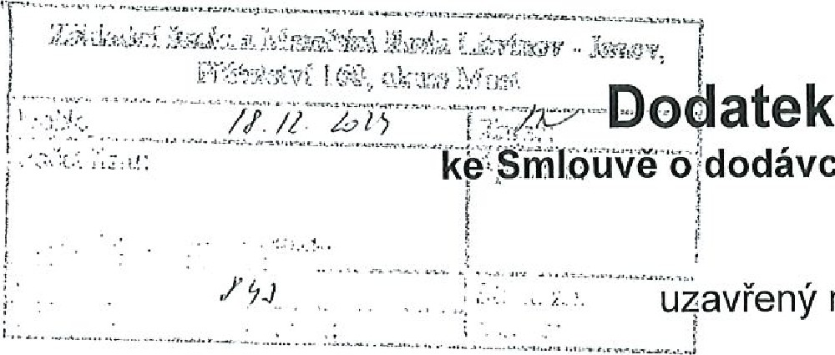

dodávce

tepelné

mezi

energie č. 2005/31503/00

smluvními stranami

|  |  |
| --- | --- |
| 1. Obchodní firma . | Tepelné hospodářství Litvínov s.r.o. |
| se sídlem: | Purkyňova 2121/3, Nové Město, 110 OO Praha 1 |
| jednatel: | Ing. Zdeněk Havelka |
| zastoupená: | Ing. Janem Raušem -- provozním ředitelem |

Zuzanou Pojerovou— referentkou obchodního odboru na základě plné moci

registrovaná v obchodním rejstříku Městského soudu v Praze, oddíl C, číslo vložky 271985, držitel licence k podnikání, ve smyslu zákona č. 458/2000 Sb., energetický zákon, skupiny: 32 a 31

058 54 431 DIČ: CZ05854431 bankovní spojení: Komerční banka, a.s. č. účtu: telefonní spojení:

zaměstnanci pověřeni činností'

|  |  |
| --- | --- |
| ve věcech obchodních. | Zuzana Pojerová |
| E-mail: | info@thlitvinovacz, z.poierova@thlitvinov.cz |
| ve věcech technických: | Ing, Jan Rauš |
| E-mail:  (dále jen „dodavatel”) | i.raus@thlitvinov.cz |
| 2 Jméno | Základní škola a Mateřská škola Litvínov — Janov, Přátelství 160, okres Most |
| se sídlem/bydliště: | 435 42 Litvínov — Janov, Přátelství 160 |
| zastoupená: | PhDr. Miroslavou Holubovou -- ředitelkou školy |

Zřizovací listina, Města Litvínova

00832502 bankovní spojení: ČS Litvínov č. účtu' telefonní spojení:

(dále jen „odběratel”)

Smluvní strany se dohodly na tomto dodatku č, 2025/31503/01 ke Smlouvě o dodávce tepelné energie č. 2005/31503/00 ze dne 1.9.2005 (dále jen „Smlouva o dodávce tepelné energie'), kterým se v roce 2025 mění následující součásti Smlouvy o dodávce tepelné energie:

1. „Cenové ujednání",
2. „Odběrový diagram na dodávku a odběr tepelné energieł'
3. „Dohoda o zálohových platbách”,
4. „V Kupní smlouvě Článek 3 bod 3.6 se mění takto: Odběratel nesmí bez předchozího souhlasu dodavatele k odběrnému tepelnému zařízení připojit nového odběratele a musí udržovat odběrné zařízení ve stavu odpovídajícím bezpečnostním a technickým předpisům a nepoužívat ho jako bivalentní zdroj pro další roky”

Jednotlivé součásti Smlouvy o dodávce tepelné energie tvoří nedílnou součást tohoto dodatku.

1. Tento dodatek o celkovém počtu 2 stran, na jehož celém obsahu se smluvní strany dohodly, je vyhotoven ve dvou vyhotoveních, z nichž každá ze zúčastněních stran obdrží jedno vyhotovení s platností originálu. Tento dodatek se stává nedílnou součástí Smlouvy o dodávce tepelné energie.
2. Tento dodatek se stává platným a účinným dnem, kdy obě smluvní strany potvrdí tento závazkový vztah svým podpisem. Smlouva o dodávce tepelné energie nabývá platnosti podpisem všech nedílných součástí pro dané smluvní období.
3. Ostatní ustanovení platné Smlouvy o dodávce tepelné energie, která nejsou tímto dodatkem rušena nebo měněna, zůstávají v platnosti.
4. Osobní údaje zpracováváme v souladu s Obecným nařízením o ochraně osobních údajů EU (GDPR). Zásady pro nakládání s osobními údaji v rámci skupiny CPI naleznete v naší

Politice ochrany osobních údajů skupiny CPI https://cpipg.com/data-protection-policy

V Litvínově dne: 2 7 -12- 2021 V Z//V///Vc?i4Ł dne: 22, 42, ZC)2-f

Tepelné hospodářství Litvínov s.r.o.

Purkyňova 2121/3

Nové Město, 110 00 Praha 1  lč: 058 54 431, Dfč: CZ05854431

Tel.: 476 111 450, 777 70 739

Provoz: Litvínov

Dodavatel: Ing. Jan Rauš Odběratel-



Provozní ředitel

PhDr. Miroslava Holubová

Tepelné hospodářství Litvínov s.r.o. ředitelka školy

a „;tvłnov - Janov,

Zuzana Pojerová PřálGlGtvf 160, okres Most

Referentka obchod íhoVodboru

Tepelné hospodá V tví Li Gínov s.r.o

# Cenové ujednání

Ke smlouvě o dodávce tepelné energie číslo: 2005/31503/00

Lokalita: Litvínov

Rok: 2025

V souladu se zákonem č. 526/1990 Sb. o cenách, a smlouvou o dodávce tepelné energie uzavírají smluvní strany následující cenové ujednání.

1. Ceny tepelné energie:

Jednotková

Sazba Popis 12% DPH Celkem

cena

311-19 ÚT+TV 851,92Kč/GJ 102,23Kč/GJ 954,15Kč/GJ

1. úrok z prodlení:

3.1 Smluvní strany se dohodly na úroku z prodlení úhrady peněžitého závazku ve výši 0,05% z nezaplacené částky za každý i započatý kalendářní den prodlení.

Poplatky za služby:

4,1 Úhrada za veškeré práce, které bude dodavatel nucen provést na požadavek nebo pro důvody ležící na straně odběratele, případné zásahy pohotovostní služby dodavatele vynucené stavem zařízení odběratele, budou dodavatelem účtovány a od odběratele vymáhány.

1. Cenová pravidla:



Cenové

ujednání

5.1 Ceny tepelné energie byly stanoveny kalkulací a zahrnují náklady na výrobu, rozvod, transformaci a vlastní realizaci dodávek v místě plnění včetně zisku.

Ceny platí za odběr tepelné energie v místě plnění a pro každé odběrné místo samostatně.

5.3 Kalkulaci ceny předloží dodavatel k nahlédnutí na žádost odběratele.

Litvínově dne: Z 7 2021 v Z//)///X/PMŁ dne: 27./2. 292f

Tepelné hospodářství Litvínov s.r.o.

Purkyňova 2121/3

Nové Město, 110 OO Praha 1



IC: 058 54 431, DIČ: CZ058S41

Tel.: 476 111450, 777 78

Provoz: Litvínov/

Dodavatel: Ing. Jan Rauš

Provozní ředitel

Tepelné hospodářství Litvínov s.r.o.

Odběratel'

Zuzana Pojerová PhDr. Miroslava Holubová

Referentka obchodn' o dd oru ředitelka školy

Tepelné hospodářs í Litv' ov s.r.o. Základní

a Mateřská ško!e Litvinov - Janov,

Přátolstvi '160, okres Most

Tepelné hospodářství Litvínov s.r.o.

Purkyňova 2121/3

110 00 Nové Město, Praha 1

|  |  |
| --- | --- |
| Dohoda o zálohových platbách | Pro kupujícího  Základní škola a Mateřská škola Litvínov - Janov, |
| k odběrateli číslo: 30052 | Přátelství 160, okres Most |
| Na rok: 2025 | Přátelství 160  435 42 Litvínov - Janov |

Interní číslo smlouvy: 0503

1. Obě smluvní strany se dohodly na základě platných právních předpisů, že odběratel bude hradit dodavateli zálohy na pravidelné dodávky tepelné energie za těchto podmínek:

1. .1 zúčtovací období je vždy jeden kalendářní rok,
   1. připadne-li termín splatnosti zálohy na den pracovního volna nebo pracovního klidu, je záloha splatná nejpozději následující pracovní den;
   2. Záloha bude při fakturaci proúčtována.
2. Hodnota předpokládaných záloh v Kč:

I. čtvrtletí II. čtvrtletí 111. čtvrtletí IV. čtvrtletí

k 05. dni k 05. dni k 05. dni k 05. dni k 05. dni k 05. dni k 05. dni k 05. dni

8 800 0 8



8

800

800

8

800

I

.měsíc

0

Celkem předpis záloh 105 600

Při úhradě záloh uvádějte variabilní symbol: 050330052

1. Výše záloh je stanovena:

3.1 v jednotlivých měsících podle předpokládaného odběru tepelné energie v technických jednotkách a ceny tepelné energie

4, Obě strany jsou povinny si vzájemně a neprodleně písemnou formou oznámit veškeré změny, týkající se platebního styku a této dohody.

1. V případě prodlení s plněním peněžitého závazku je příslušná smluvní strana povinna uhradit poškozené straně úrok z prodlení ve výši stanovené v článku 3.1 'Cenového ujednání”.
2. Tato dohoda nabývá platnosti dnem podpisu smluvních stran, účinnosti dnem uzavření smlouvy o dodávce tepelné energie.

|  |  |  |
| --- | --- | --- |
| V Litvínově dne: |  | dne: ZA |
| Dodavatel: Ing. Jan Rauš  Provozní ředitel | Odběratel: |  |

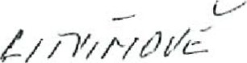 '2. 2z9ZJŤ

Tepelné hospodářství Litvínov s.r.o. PhDr. Miroslava Holubová ředitelka Školy

(-ákieržnł

Zuzana Pojerová dbá a Maieřská Přátolstvi škoga 160, ,-žłvinov okres Most- Janov, Referentka obchodního

Tepelné hospodářství ltvínov .r.o.

Tepelné hospodářství Litvínov s.r.o.

Purkyňova 2121/3

Nové Město, 110 OO Praha 1 lč: 058 54 431, DIČ: CZ05854431

Tel.: 476 111 450, 777 783 733

Provoz: Litvínov

Tepelné hospodářství Litvínov s.r.o. Základní škola a Mateřská škola Litvínov— Janov, Přátelství '160, okres Most

Odběrový diagram na dodávku a odběr tepelné energie

Ke smlouvě o dodávce tepelné energie číslo: 2005/31503/00

Rok: 2025

Odběrový diagram

1.1 sjednané hodnoty odběru tepelné energie:

|  |  |  |  |  |  |  |
| --- | --- | --- | --- | --- | --- | --- |
| 62001013 Mateřská škola Para | | líčko, Janov |  |  |  | |
| Leden | 47 | Unor | 38 | Březen | 32 | |
| Duben | 27 | Květen | 6 | Červen |  | |
| Cervenec | 0 | Srpen | 0 | Září | 3 | |
| Ří•en | 24 | Listo ad | 32 | Prosinec | 41 | |
|  | | |  | Celkem: 250GJ |  | |
| 62001013 Mateřská škola Para | | líčko, Janov |  |  | |  |
| Leden | 3 | Unor | 3 | Březen |  | 3 |
| Duben | 3 | Květen | 3 | Cerven |  | 3 |
| Cervenec | 3 | Srpen | 3 | Září |  | 3 |
| Ří'en | 3 | Listo ad | 3 | Prosinec |  |  |
|  | | |  | Celkem TUV: 40GJ | |  |

62002007 Mateřská škola Sluníčko, Janov

|  |  |  |  |  |  |  |  |
| --- | --- | --- | --- | --- | --- | --- | --- |
| Leden | |  | 57 | Unor | 48 | Březen | 32 |
| Duben | |  | 27 | Květen | 6 | Červen |  |
| Cervenec | |  | 0 | Sr en | o | Září | 3 |
|  |  |  | 24 | Listo ad | 32 | Prosinec | 51 |
|  | | |  | |  | Celkem: 280GJ |  |

62002007 Mateřská škola Sluníčko Janov

|  |  |  |  |  |  |  |  |
| --- | --- | --- | --- | --- | --- | --- | --- |
| Leden |  | 3 | Unor | 3 | Březen |  | 3 |
| Duben |  | 2 |  | 2 | e rven |  | 2 |
| Cervenec |  | 2 | Sr en | 2 | Září |  | 2 |
| Rí'en |  | 3 | Listo ad | 3 | Prosinec |  | 3 |
|  |  |  |  |  | Celkem TUV: 30GJ | |  |

62002010 Školní družina, Janov

|  |  |  |  |  |  |  |
| --- | --- | --- | --- | --- | --- | --- |
| Leden |  | 42 | Únor | 33 | Březen | 32 |
| Duben |  | 22 | Květen | 6 | Červen |  |
| Červenec |  | 0 | Sr en | 0 | Září | 3 |
| Ří'en |  | 19 | Listo ad | 32 | Prosinec | 41 |
|  |  |  | |  | Celkem: 230GJ |  |

1. Školní družina Janov

|  |  |  |  |  |  |  |  |
| --- | --- | --- | --- | --- | --- | --- | --- |
| Leden |  | 1 | Unor | 1 | Březen |  | 1 |
| Duben |  | 1 | Květen | 1 | Cerven |  | 0,5 |
| Červenec |  | 0,5 | Sr en | 0,5 | Září |  | 0,5 |
| fen |  | 1 | Listo ad | 1 | Prosinec |  |  |
|  |  |  |  | | Celkem TUV: IOGJ | |  |

Strana 1 Odběrový diagram — HV primár

Tepelné hospodářství Litvínov s.r.o. Základní škola a Mateřská škola Litvínov — Janov, Přátelství 160, okres Most



1. zš-b t, Přátelství 160, Janov

|  |  |  |  |  |  |  |
| --- | --- | --- | --- | --- | --- | --- |
| Leden | | 39 | Únor | 20 | Březen | 17 |
| Duben | | 11 | Květen | 2 | červen |  |
| Červenec | | 0 | Sr en | 0 | Září | 1 |
|  |  | 9 | Listo ad | 17 | Prosinec |  |
|  | |  | |  | Celkem: 150GJ |  |

Účtování tepla a teplonosné látky je prováděno podle „Ujednání o ceně”, platného v době uskutečnění dodávky

1. Zvláštní ujednání:
   1. Odběratel je povinen aktualizovat „Odběrový diagram” na další kalendářní rok vždy nejpozději do 1. 12.
   2. Odběratel je dále povinen aktualizovat u dodavatele odběrový diagram v průběhu kalendářního roku dojde-li ke změně plánovaného odebíraného množství tepelné energie a to nejpozději k datu uskutečnění této změny.
   3. Při zahájení topného období je odběratel o tomto povinen informovat dodavatele.

Litvínově dne:  V dne.• Z?P. /2 1 2-02'

Dodavatel: Ing, Jan Rauš

Provozní ředitel

Tepelné hospodářství Litvínov s.r.o.

Odběrat l”

Zuzana Pojerová Holubová Referentka obchod iho/oqĎorU

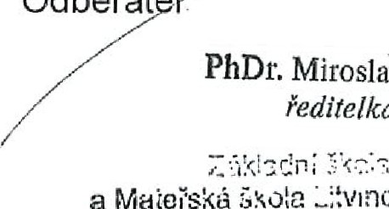

Miroslava

ředitelka

školv

Tepelné hospodář tví Litvínov s.r.o.

a Mateřská -:ŽVIOOV Janov, Přátelství 160, okres Most

Tepelné hospodářství Litvínov s.r.o.

Purkyňova 2121/3

Nové Město, 110 00 Praha 1 lč: 058 54 431, DIČ: CZ05854431

Tel.: 476 111450, 777 783 733

Provoz: Litvínov

Strana 2 Odběrový diagram HV primár